

Serviço Nacional de Aprendizagem Industrial

Jaguariúna – SP

**Jaqueline Dias Oliveira**

**HARDWARE E REDES**

**RELATÓRIO DE ORÇAMENTO WFOM**

**Professor: Wellington**

Jaguariúna

2021

Sumário

Resumo 3

Descrição 4

Justificativas 4

Desktop 4

Notebook 4

Datashow e impressora 4

Orçamento 5

Desktop 5

Notebook, Datashow e impressora 5

Licenças de Softwares 5

Suporte 5

Total 6

Extras 6

Prints 6

# Resumo

Neste relatório estão presentes os orçamentos de Hardware, licenças de software e suporte, para os devidos fins da empresa WFOM Engenharia. Nele consta as justificativas das escolhas do equipamento, valores acompanhados de prints e links para que a empresa possa conferir os produtos e a quantidade de serviços de suporte prestados durante o prazo do contrato. Os itens foram escolhidos com base nos requisitos mínimos que os softwares AutoCAD e Autodesk Inventor necessitam, além de levar em consideração a economia de capital.

# Descrição

Orçamento, justificativas e prints dos produtos estão nessa seção.

## Justificativas

### Desktop

Ambos os técnicos necessitavam de computadores que atendessem a necessidade dos softwares AutoCAD e Autodesk Inventor, então os equipamentos foram montados de acordo os requisitos desses softwares.

Computador:

* + Processador Intel Core I5
  + 16GB RAM
  + 4GB Placa de vídeo

### Notebook

Os notebooks para os engenheiros foram escolhidos, assim como os desktops, com base nos requisitos mínimos do AutoCAD e Autodesk Inventor.

Configurações:

* Processador Intel Core i5-8265U
* 8GB RAM
* 256GB SSD

Para o atendente foi utilizado apenas uma memória menor, visto que ele não fará o mesmo trabalho dos demais.

* 8GB RAM

### Datashow e impressora

Uma impressora com conexão WIFI e scanner, em local estratégico para que todos tenham acesso.

Um mine projetor de led, portátil, com conexão WIFI para a sala de reuniões mas que pode ser levado para outros cômodos.

## Orçamento

### Desktop

### Notebook, Datashow e impressora

### Licenças de Softwares

### Suporte

### Total

### Extras

## Prints

Segue a lista de capturas de tela realizada dos itens

Placa Mãe

<https://www.pichau.com.br/hardware/placa-m-e/placa-mae-tgt-h81-ddr3-socket-lga1150-chipset-intel-h81>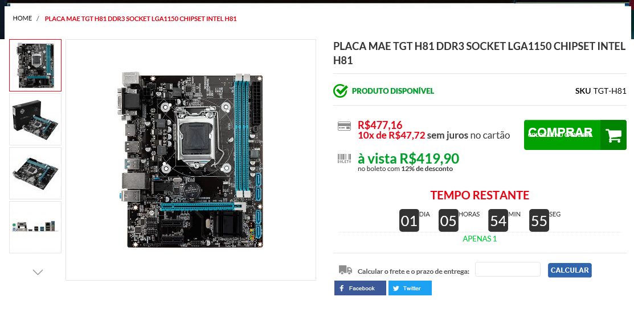

Processador

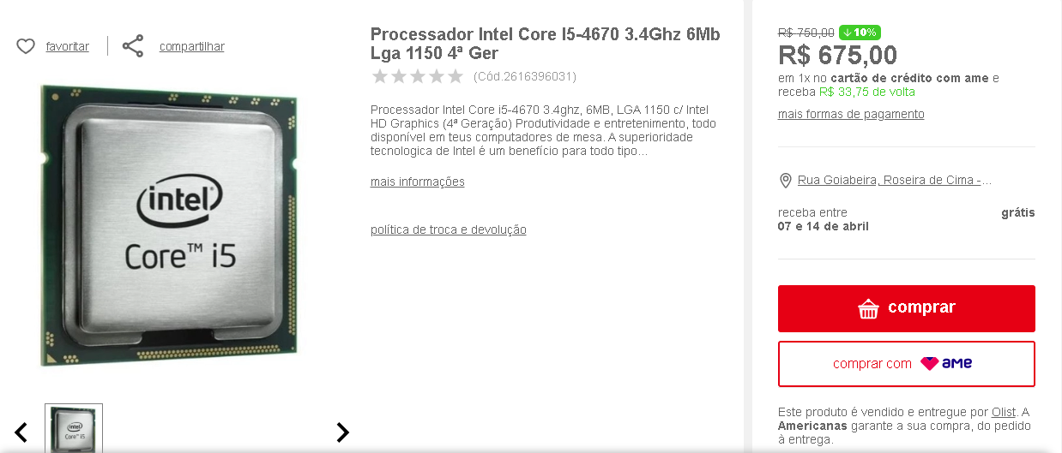

<https://www.americanas.com.br/produto/2616396031?pfm_carac=processador-intel-lga-1150&pfm_index=2&pfm_page=search&pfm_pos=grid&pfm_type=search_page>

Memória RAM – 16 GB

https://produto.mercadolivre.com.br/MLB-1622518735-memoria-16gb-pc3-12800r-1600-mhz-ecc-rdimm-dell-_JM?matt_tool=70509262&matt_word=&matt_source=google&matt_campaign_id=12408848785&matt_ad_group_id=119017168518&matt_match_type=&matt_network=g&matt_device=c&matt_creative=500385009285&matt_keyword=&matt_ad_position=&matt_ad_type=pla&matt_merchant_id=359748990&matt_product_id=MLB1622518735&matt_product_partition_id=296321646450&matt_target_id=pla-296321646450&gclid=CjwKCAjw07qDBhBxEiwA6pPbHr70DfBqqt75IyLqJKqkwyi91iuwehNxB_qp5FzjwaP0TkvPDDOKPhoCv2sQAvD_BwE&quantity=2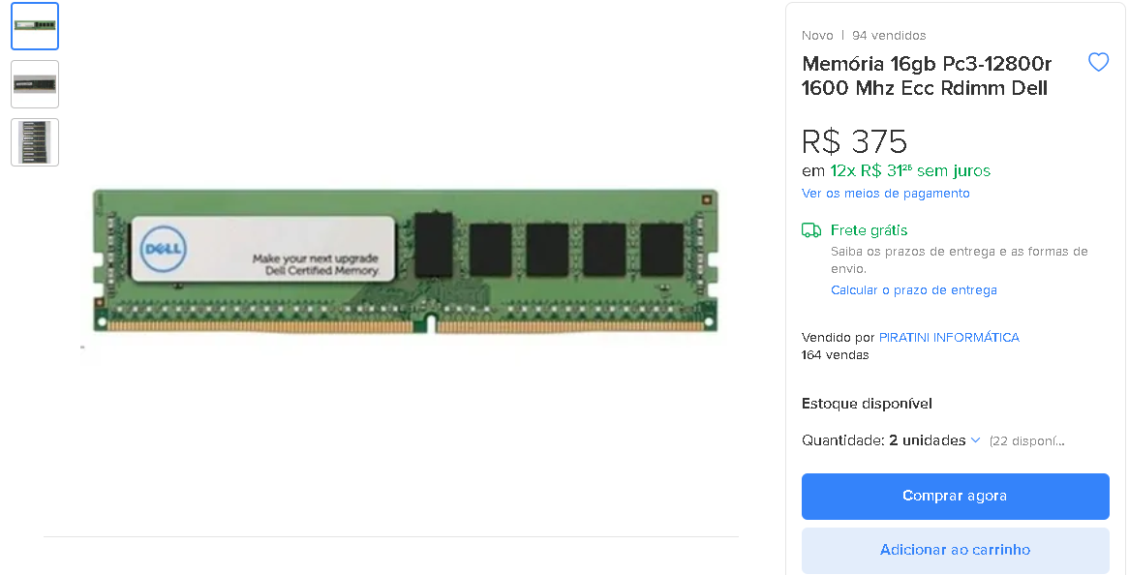

Cooler e fonte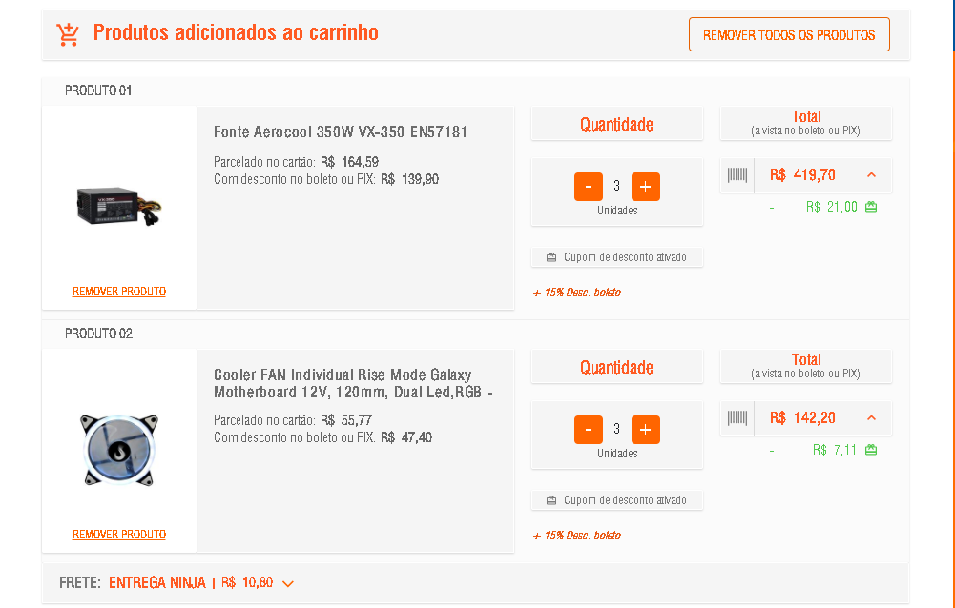

<https://www.kabum.com.br/cgi-local/site/carrinho/comprejunto.cgi?codigo=74800&mercadoria=0&seller_id=0&origin_id=1>

Teclado e mouse

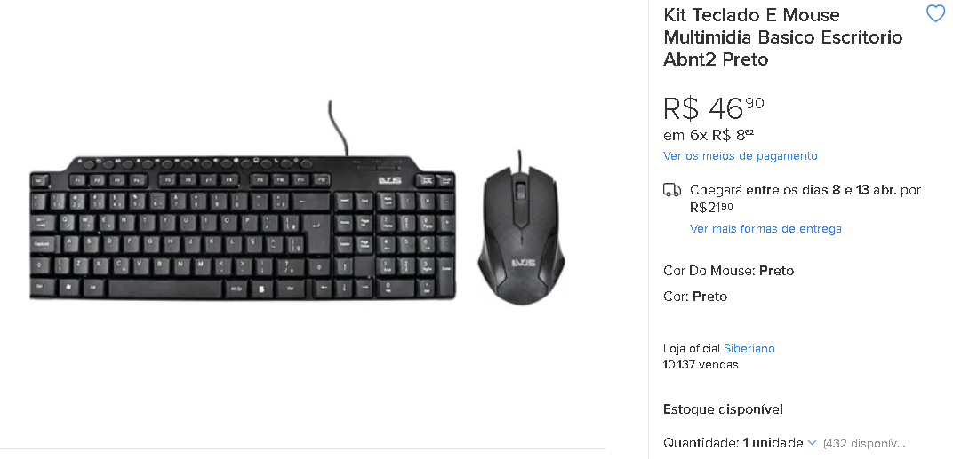

<https://produto.mercadolivre.com.br/MLB-1767412692-kit-teclado-e-mouse-multimidia-basico-escritorio-abnt2-preto-_JM?matt_tool=70509262&matt_word=&matt_source=google&matt_campaign_id=12408848785&matt_ad_group_id=119017168518&matt_match_type=&matt_network=g&matt_device=c&matt_creative=500385009285&matt_keyword=&matt_ad_position=&matt_ad_type=pla&matt_merchant_id=144791655&matt_product_id=MLB1767412692&matt_product_partition_id=296321646450&matt_target_id=pla-296321646450&gclid=CjwKCAjwu5CDBhB9EiwA0w6sLXmeKUzYDnfTEqbQLbTcd5hbgRNfQWqRtLLCxWZ_BWB7w_zvoOacJhoCyM4QAvD_BwE#Calcular%20o%20prazo%20de%20entrega>

Gabinete

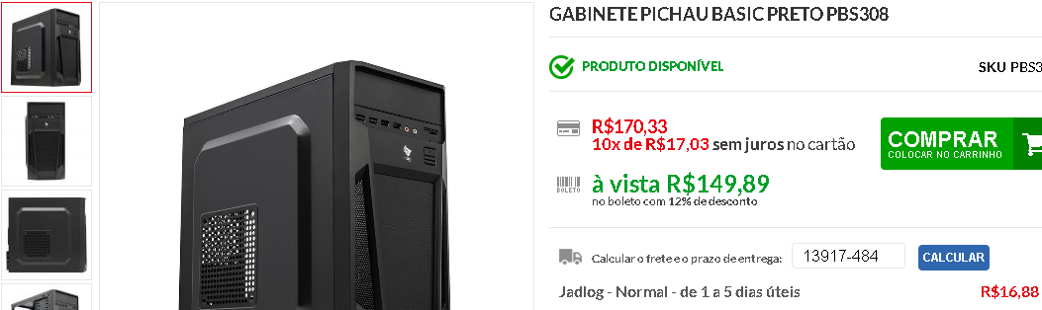

<https://www.pichau.com.br/hardware/gabinete/gabinete-pichau-basic-preto-pbs308>

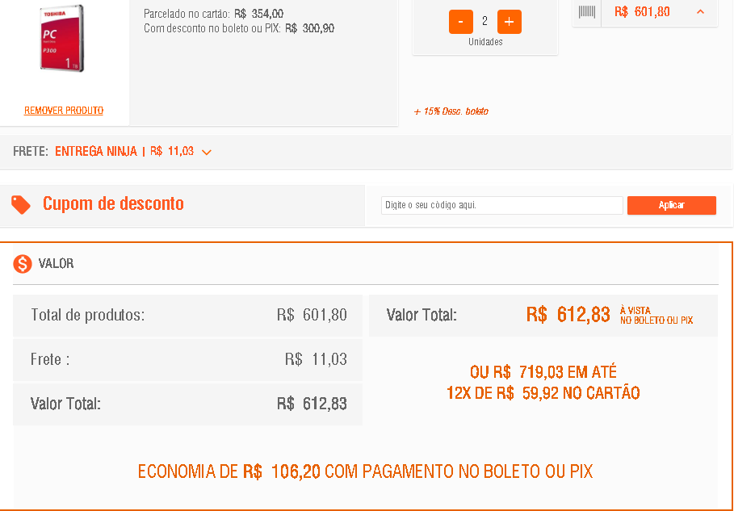HD

<https://www.kabum.com.br/produto/115206/hd-toshiba-p300-1tb-3-5-sata-hdwd110uzsva->

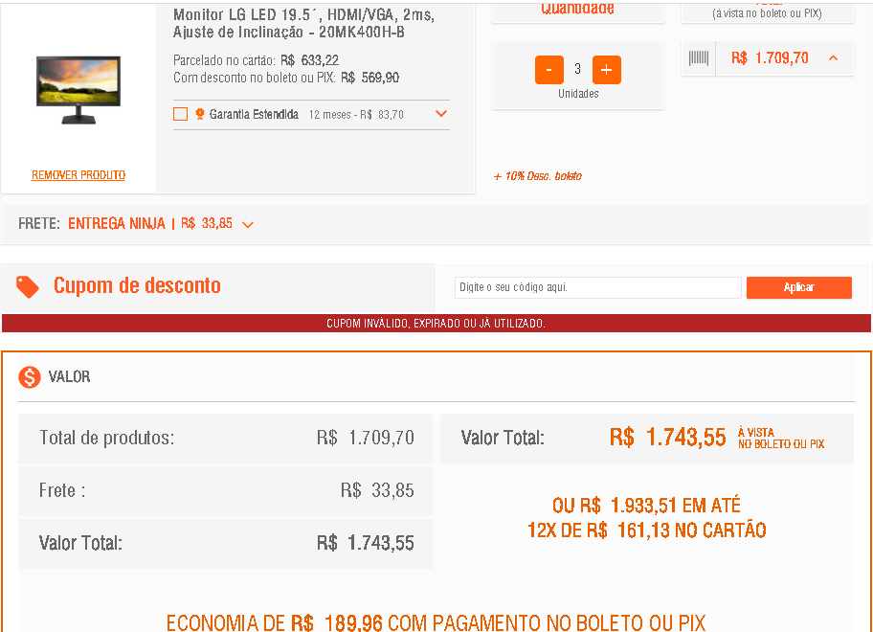Monitor

<https://www.mercadolivre.com.br/monitor-acer-v206hql-lcd-195-preto-110v220v/p/MLB15118139>

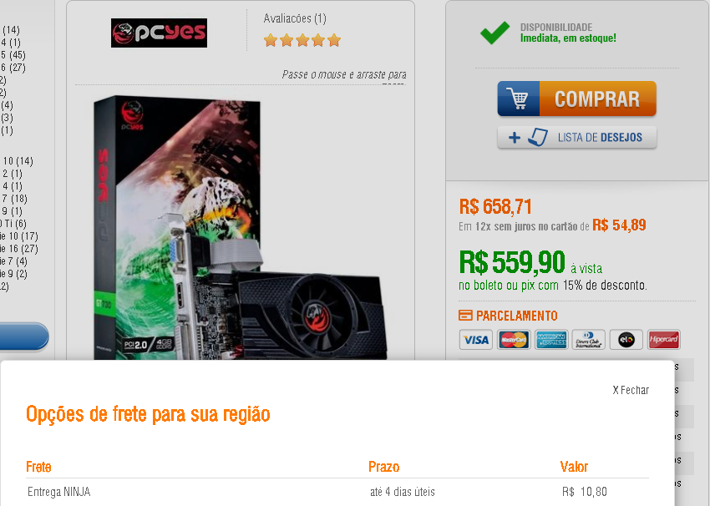Placa de vídeo

<https://www.kabum.com.br/produto/135704/placa-de-video-pcyes-gt-730-4gb-gddr5-pa7304dr564lp?gclid=CjwKCAjw07qDBhBxEiwA6pPbHnZTFzdhuRTQoj-etL3ZZv9kABlf8S9AlWVDdJvih-2-of4YEXJ07RoCBxYQAvD_BwE>

Notebook

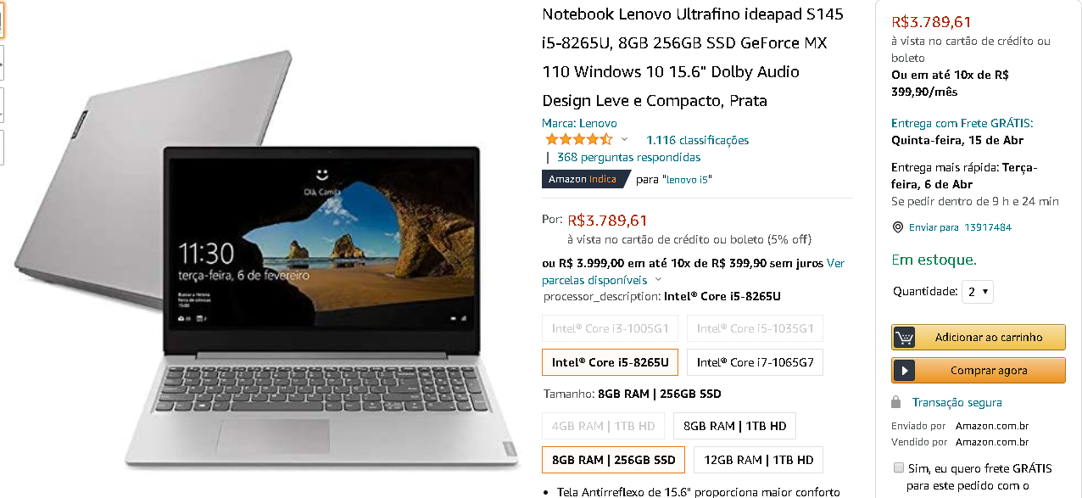

<https://www.amazon.com.br/dp/B08CPYLTN3?tag=notebooksbarato-20&linkCode=ogi&th=1&psc=1>

Datashow

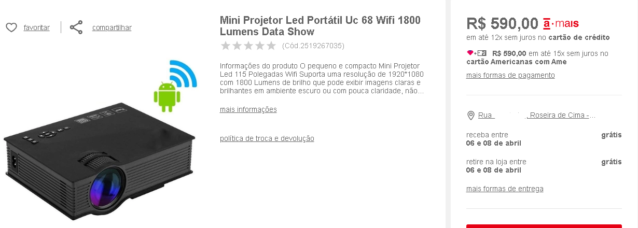

<https://www.americanas.com.br/produto/2519267035?pfm_carac=projetor-data-show&pfm_index=21&pfm_page=search&pfm_pos=grid&pfm_type=search_page>

Impressora

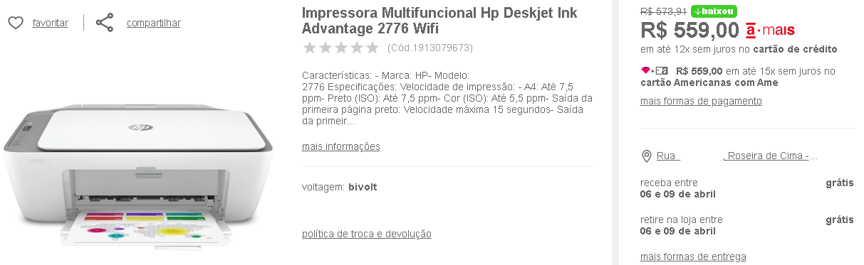

<https://www.americanas.com.br/produto/1913079673?api=b2wads&chave=b2wads_5f3fc0a43eba320016fcbf94_5654516000173_1913079673_a0bde4db-c439-415c-bd87-c987ccaab32b&sellerId=5654516000173&sellerName=TEC%20PRINT%20COPIADORAS&pos=1&voltagem=Bivolt>

Nobreak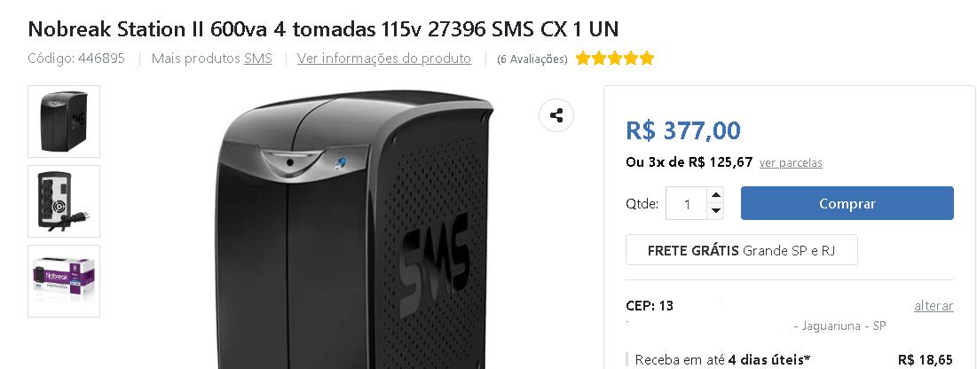<https://www.kalunga.com.br/prod/nobreak-station-ii-600va-4-tomadas-115v-27396-sms-cx-1-un/446895?pcID=39&gclid=Cj0KCQjwppSEBhCGARIsANIs4p6BwR51LOiMjlZgzZMr8IcmF90UYNuVmat0PaD4oEPOPundwaN-jMYaAv0sEALw_wcB>